Metodika monitoringu hniezdnej populácie kačice chripľavej (Mareca strepera)

1. Meno spracovateľa metodiky: Mgr. Ján Gúgh PhD.
Oponent: Mgr. Rudolf Jureček
doc. RNDr. Michal Baláž, PhD.

2. Názov a popis metódy zberu údajov pre realizáciu monitoringu v teréne
Monitoring hniezdnej populácie kačice chripľavej (Mareca strepera) relatívnou Metódou dvoch kontrol (MDK) (Musil 1996), pri ktorej sa počas dvoch návštev, sčítavajú všetky prítomné vodné a ekologicky na vodu viazané druhy vtákov na vybraných lokalitách. MDK je časovo menej náročná kvantitatívna metóda, ktorá pri väčšine bežných druhov vodného vtáctva poskytuje relevantné informácie o počte hniezdnych párov daného druhu (Musil 1996). U vzácnejších a skryto žijúcich druhoch je potrebné pre čo najlepšie stanovenie počtu hniezdnych párov na danej lokalite postupovať v zmysle špecifík daných druhov, ako aj lokalít. Vďaka časovej nenáročnosti umožňuje MDK sčítavať väčšie množstvo lokalít v porovnaní s inými absolútnymi metódami (napr. mapovanie hniezdnych teritórií alebo priame dohľadávanie hniezd).
3. Podrobný opis metódy (postup) výkonu monitoringu s postupnosťou krokov
Sčítavanie na vodných tokoch (líniových úsekoch)
Na vodných tokoch a kanáloch sa vtáky sčítavajú pomocou líniovej metódy. Sčítavateľ, ktorý sčítava takéto toky ich prechádza po brehu na celom vymedzenom úseku. Počas sčítania sa zapisujú, len tie jedince, ktoré preletia mapovateľovi za chrbát alebo do strán, a až na konci sčítania sa zaznamenajú tie, ktoré mapovateľ tlačil v smere svojho pohybu pred sebou. V prípade niektorých úsekov väčších vodných tokov (Váh, Hron, Laborec) je vhodné k sčítaniu pristúpiť formou splavu vodného toku nemotorovým člnom, kanoe pre lepšie zistenie druhov a ich počtov na a pri vodnom toku (brehové porasty niektorých tokov neumožňujú plynulý prechod pozdĺž tokov a úseky sú neprehľadné kvôli bohato vyvinutej brehovej vegetácii alebo náročnosti terénu). Je však nevyhnutné, aby opakované kontroly TML v nasledujúcich rokoch boli robené rovnakou metodikou sčítania.
V prípade prechádzania vodných tokov pešo, sa pri väčších vodných tokoch zastavujeme na brehu po určitých intervaloch, kedy sčítame vtáctvo tak, aby sme mali prehľad o celom sčítanom úseku. Takéto rozstupy sa môžu pohybovať v rozmedzí od 200 do 300m. To však závisí od miestnych podmienok a od členitosti toku a územia.
V prípade splavovania vodných tokov, sa splavuje úsek patričným tempom podľa potreby sčítania. Pri zaznamenávaní druhov a počtov kladieme dôraz na smer preletu (ak jedince tlačíme pred sebou, započítame ich až na konci úseku alebo keď preletia/preplávajú za našim smerom pohybu).
Vtáctvo sa nesčíta len na vodnej hladine, ale aj na priľahlých štrkových laviciach, náplavoch, v litorálnych a brehových porastoch priľahlých k toku.

Sčítavanie na vodných plochách
Nelíniové vodné lokality (štrkoviská, vodné nádrže, rybníky, mokré lúky, močiare, mŕtve ramená a meandre, poľné mokrade) je potrebné prejsť po celom obvode, resp. v prípade väčších lokalít po obvode brehu s vhodnými podmienkami pre hniezdenie vtáctva, ktoré sú v prípade hladinového sčítania z jedného alebo viacerých bodov neprehľadné (litorálne a brehové porasty, štrkové a piesčité brehy a pod.), kde môžu napríklad vodiace samice s mláďatami pri nedostatočnej kontrole uniknúť pozornosti.

Pokyny k zaznamenávaniu vodných druhov vtáctva
- Počas sčítania je potrebné všímať si nielen celkový počet jedincov kačice chripľavej, či vodiace samice, ale aj pomer pohlaví. Mnoho vtákov vyskytujúcich sa na vodných plochách, ale a j tokoch, totiž na lokalite nehniezdi a navyše sa pomer pohlaví v priebehu hniezdneho obdobia mení. Na základe zaznamenania pomeru pohlaví počas jednotlivých sčítaní je možné vyhodnotiť a odhadnúť hniezdnu populáciu na lokalite.
- Zaznamenanie akýchkoľvek prejavov teritoriálneho alebo hniezdneho správania (vyhľadávanie hniezdisk, párenie, varovné hlasy, odvádzanie pozornosti pri nebezpečenstve, nález hniezda) je považované za zistenie páru teda dvoch exemplárov kačice chripľavej.
- V prípade pozorovania vodiacich samíc kačice chripľavej, sa zaznamená celkový počet rodiniek, vrátane počtu mláďat v každej rodinke.
- Zaznamenáva sa celkový počet jedincov kačice chripľavej, vrátane jedincov bez teritoriálnych prejavov, čiže jedincov, ktoré na lokalite nehniezdia.
- Na základe sčítania sa spraví odhad počtu hniezdnych párov daného druhu. Počet hniezdnych párov môže byť výrazne nižší ako počet všetkých pozorovaných jedincov. Určenie počtu hniezdnych párov musí byť precízne posúdené na základe pozorovania a prejavov hniezdneho správania (treba striktne odlíšiť hniezdiace a nehniezdiace vtáky). Podľa metodických odporúčaní MDK sa stanovuje hniezdna populácia kačice chripľavej na danej lokalite ako priemer počtu hniezdnych párov z vykonaných kontrol lokality.

Pri zhodnotení počtu hniezdnych párov kačice chripľavej na danej TML je potrebné dôsledne posúdiť hniezdiacu a nehniezdiacu časť populácie na danej lokalite. Nie všetky vyskytujúce sa jedince na lokalite hniezdia, napríklad kŕdle samcov kačice chripľavej po spárení preletujúce medzi rôznymi lokalitami, preperujúce jedince a pod.), sa do počtu hniezdnych párov nezarátavajú. Toto posúdenie prináleží sčítavateľovi na základe pozorovania správania daných jedincov na lokalite.

4. Zoznam potrebného vybavenia pre realizáciu monitoringu v teréne
- kópia mapy s vyznačením TMP a TML (pre prípad, že nebude dostupné zobrazenie mapy v aplikácii)
- malý ďalekohľad (zväčšenie minimálne 8), monokulárny ďalekohľad (zväčšenie 20-60) na rozsiahlejšie vodné lokality
- GPS
- hodinky
- terénný zápisník a ceruzka
- smartfón na zapisovanie výsledkov prostredníctvom aplikácie
- v prípade realizácie splavu bezmotorové kanoe/loď a nevyhnutné príslušenstvo, vrátane ochranných a záchranných pomôcok (vesta a pod.)
- voliteľné: fotoaparát s vhodným priblížením, alternatívne aj teleobjektív (hlavne v prípade nekvalitného fotoaparátu v smartfóne)
5. Obdobie a čas monitorovania, počet kontrol
Monitoring kačice chripľavej (Mareca strepera) sa zrealizuje na vybraných TML vo dvoch povinných sčítacích termínoch. Prvý termín v druhej polovici mája, druhý termín v druhej polovici júna podľa špecifikácie MDK. Ideálnym časom sčítania sú ranné hodiny. V prípade rozsiahlejších lokalít sa môže sčítanie natiahnuť aj na celý deň. Je však potrebné zvážiť sčítanie počas poludnia, kedy môžu byť odpočívajúce vtáky, resp. rodinky prehliadané v dôsledku minimálnej aktivity. Určenie presného termínu prvého sčítania v rámci založeného TML je dobrovoľné v rámci májového aj júnového termínu, ideálne však po májovom sčítaní zopakovať sčítanie v júni s mesačným rozostupom. Ďalšie roky by sa mal sčítací deň opakovať v taký istý deň (alebo s malou odchýlkou) ako prvý rok (max. 7 dní). Na sčítanie si vyberáme dni, kedy sú dobré poveternostné podmienky, ktoré umožňujú lepšiu identifikáciu vtákov v teréne aj akustických prejavov skryto žijúcich druhov. Nerealizujeme monitoring počas silného vetra, dažďa alebo povodní, nakoľko budú nami zistené počty značne podhodnotené a skreslené vonkajšími faktormi.
Počas monitoringu je vhodné zaznamenávať aj ostatné zistené druhy vtákov na lokalite. Ich výskyt sa automaticky po zadaní priradí k celej TML.
V prípade negatívneho výsledku návštevy TML (bez registrácie druhu) je nutné túto skutočnosť zapísať do formulára (meno druhu s charakteristikou NEGAT). Ak boli počas kontroly zaznamenané iné druhy vtákov a tie sú zapísané do formulára, musí byť zapísaný aj predmetný druh, s charakteristikou NEGAT.

6. Spôsob zakladania a fixácie trvalých monitorovacích lokalít (TML)
Výber a zakladanie TML zabezpečuje koordinátor monitoringu s účelom vybrať plochy tak, aby reprezentatívne pokrývali biotopy monitorovaných druhov vrátane kačice chripľavej a zároveň, aby sa zabezpečila kontinuita s monitoringom druhu realizovaným v rokoch 2005 – 2021.
TML na monitoring hniezdiacich vodných vtákov sú identifikované v rámci limitujúcich možností regiónov podľa nasledovného kľúča:
- založených 74 TML (vodné plochy a toky), z čoho 52 v CHVÚ a 22 mimo CHVÚ
- aspoň 1 lokalita musí byť v každej geomorfologickej oblasti podľa Geomorfolického členenia SR – spolu 17
- aspoň 1 lokalita musí byť v každom CHVÚ – spolu 41
- lokality vybraté podľa bodu a) až c) musia byť zároveň najvýznamnejšie hniezdiská vodného vtáctva v danom CHVÚ, resp. danej geomorfologickej oblasti podľa Geomorfologického členenia SR
- súbor lokalít vybratých podľa bodu b) a c), sa doplní do zvoleného celkového počtu lokalít v SR (n = 74) najvýznamnejšími hniezdiskami vodného vtáctva na národnej úrovni podľa údajov o veľkosti populácie za posledných 5 rokov
Mapovateľ obdrží od koordinátora v elektronickej forme podrobnosti o TML s presne určenými hranicami líniového toku alebo polygónu mokraďovej lokality. V prípade rozsiahlejších a neprehľadných lokalít (napríklad ramenná sústava Dunaja, niektoré vodné nádrže, rozsiahlejšie močiare, rybničné sústavy) je potrebná znalosť a rekognoskácia terénu ešte pred prvým termínom sčítania, aby mapovateľ dokázal zhodnotiť, kde sa cieľové druhy potenciálne môžu alebo nebudú vyskytovať.

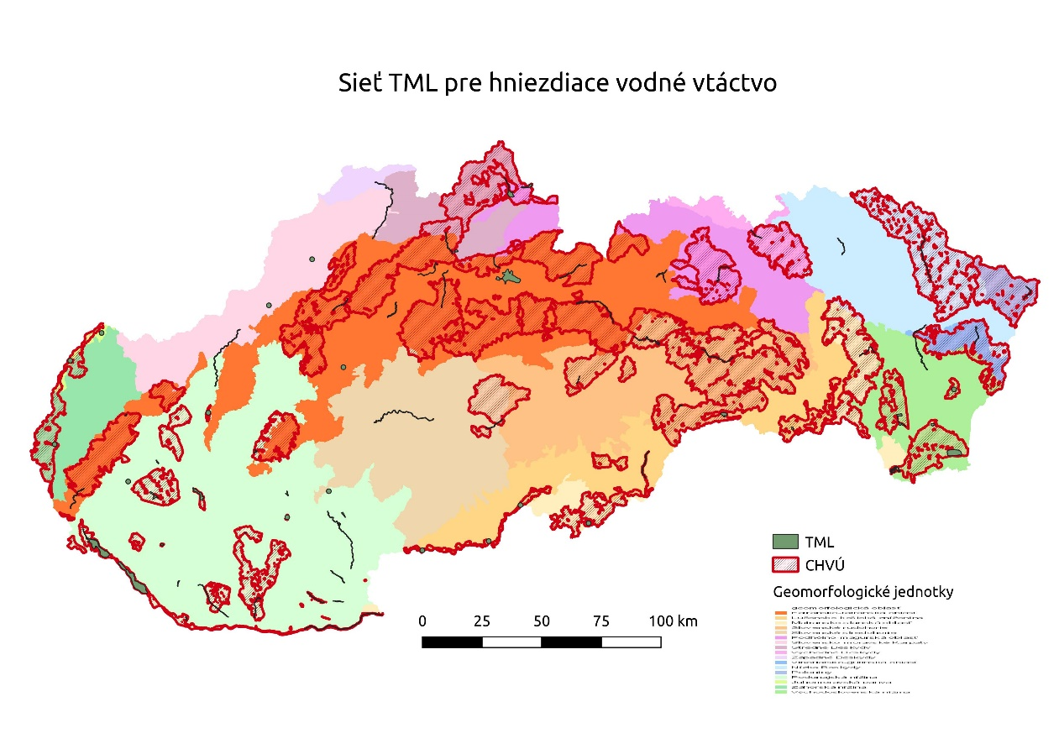
Obr. 1. Rozmiestnenie TML pre monitoring hniezdiaceho vodného vtáctva.

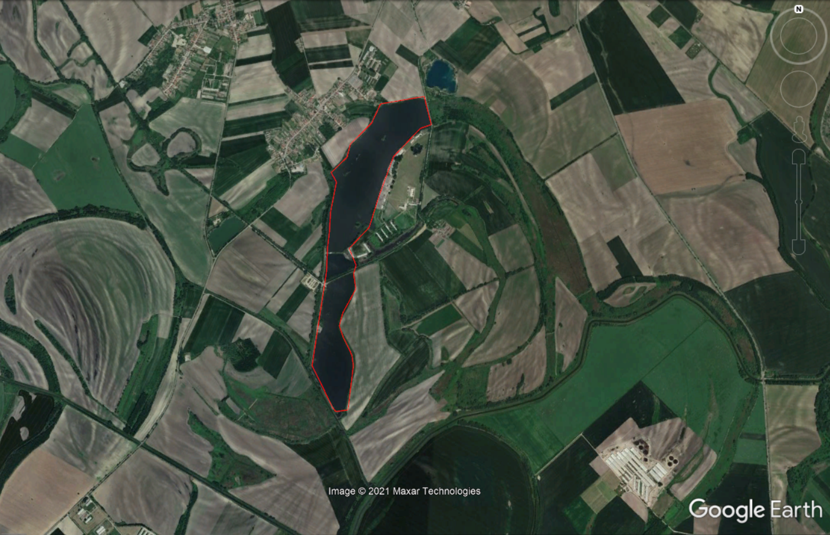
Obr. 2. Príklad sčítavanej rybničnej sústavy vyznačenej polygónom – Boheľovské rybníky.

7. Determinačné znaky druhu
Kačica chripľavá hniezdi najmä na stojatých a eutrofizovaných vodných plochách, väčších vodných nádržiach, rybníkoch. Patrí medzi druhy, ktoré sa šíria posledné dekády a osídľujú lokality v smere zo západu na výchov. Identifikácia v teréne vyžaduje poznatky o determinačných znakoch druhu, najmä v prípade určovania samíc. Samec kačice chripľavej vo svadobnom šate má sivo-jarabé sfarbenie tela, s čiernym chvostom, bielym zrkadlom na krídlach a gaštanovohnedým sfarbením krycích kroviek na lopatkách. Spodok tela je biely u oboch pohlaví. Káčer má čierny zobák, kačica hnedý s výrazným žltým spodkom. Samica je hnedo sfarbená s bielym zrkadielkom na krídlach (Svensson & Grant 1999). Vzrastom je kačica chripľavá menšia ako kačica divá. Niektoré samice kačice divej môžu mať sfarbený zobák viac do oranžova čo môže zvádzať k vzhľadu kačice chripľavej, preto je potrebné pri pozorovaní vodiacich samíc zamerať sa na odlíšenie podľa ostatných determinačných znakoch (kačica divá má modré zrdkadielko, celkovo väčší vzrast a spodok tela nie je tak výrazne biely).
Hlas kačice chripľavej (https://www.xeno-canto.org/species/Mareca-strepera) je dobre odlíšiteľný od väčšiny ostatných druhov kačíc.

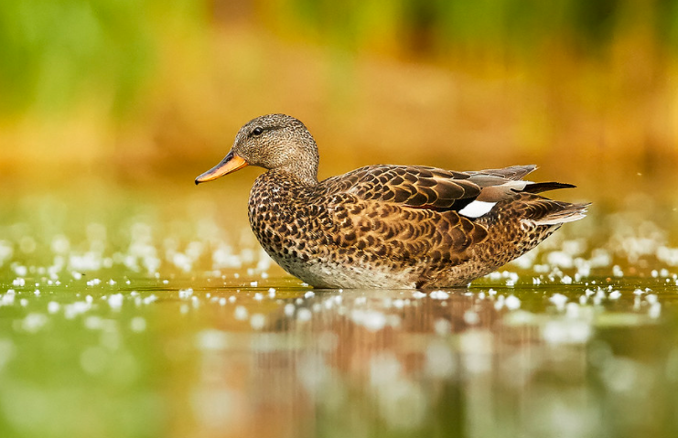
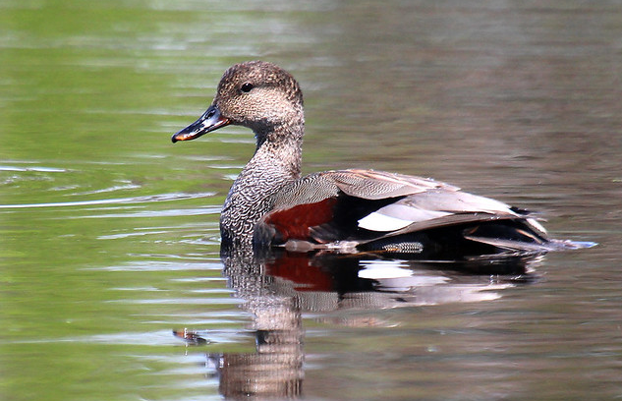

Obr. 3 (vľavo) Samec kačice chripľavej (foto: Paiement S.), Obr. 4 (vpravo) Samica kačice chripľavej (Foto: Nicholls J.)

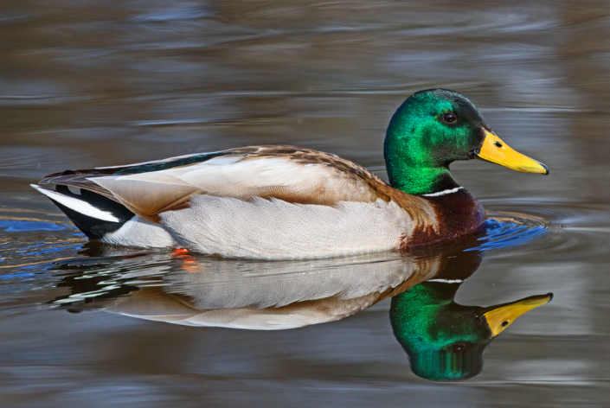
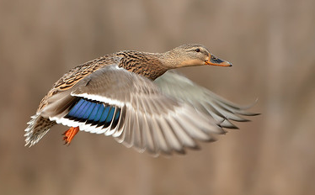
Obr. 5 (vľavo Samec kačice divej (foto: Delaney D.), Obr. 6 (vpravo) Samica kačice divej (foto: Laporta A.)
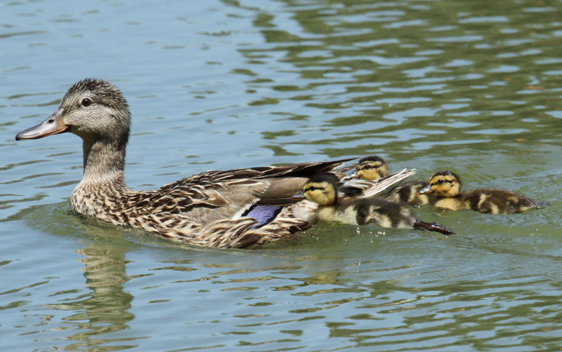
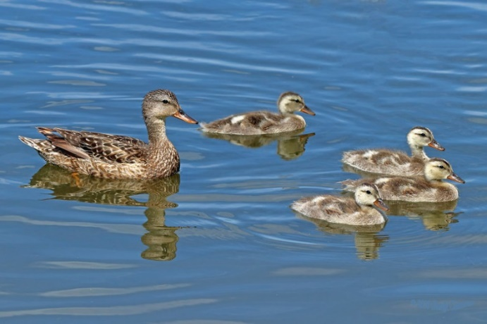

Obr. 7 (vľavo) vodiaca samica kačice chripľavej (foto: Sandy C.), Obr. 8 (vpravo) Samica kačice divej (Foto: tracey)

8. Špecifické situácie monitoringu druhu a spôsob ich riešenia
Pri určení počtu hniezdnych párov je dôležité rozlíšiť jedince, ktoré na lokalite nehniezdia a využívajú danú lokalitu napríklad na preperovanie.
9. Spôsob zápisu, spracovania a vyhodnotenia údajov z TML
Mapovateľ vyplní v teréne všetky zadefinované povinné položky predpísaného formulára podľa vysvetliviek a predpísanou formou podľa pokynu koordinátora monitoringu (offline alebo online formuláre). Nepovinné údaje zapisuje do formulára mapovateľ ak sú mu známe za účelom uľahčenia hodnotenia príslušných faktorov.

Za celkové vyhodnotenie údajov je zodpovedný koordinátor monitoringu, ktorý vyhodnocuje ako početnosť, tak trendy početnosti. Pri vyhodnocovaní trendov početnosti ako aj relatívnych početností je potrebné za účelom objektívnosti a vyvarovania sa ľudských chýb maximalizovať automatické výpočty v rámci softwéru analyzujúce výsledky nazbieraného v databázach. To platí aj pre zhodnotenie negatívnych faktorov či stavu biotopu, tam kde to je možné.

Typ a kvalitu biotopu hodnotí na základe údajov zadaných sčítavateľom (ak boli zadané) a na základe externých údajov koordinátor. Typ a kvalita biotopu sa hodnotí v rámci sledovaného vodného toku alebo vodnej plochy (mokrade), pričom na určenie biotopu sa použijú dostupné údaje z externých zdrojov (katalóg biotopov) ako aj letecké snímky a ďalšie dostupné zdroje. Typ a kvalita biotopu sa hodnotí pri založení TML a následne po troch rokoch. V rokoch, kedy nedochádza k hodnoteniu biotopu sa použijú údaje získané z predošlého hodnotenia. Zmeny sa robia častejšie len keď dôjde ku zásadnejšiemu zásahu do biotopu (vodohospodárske zásahy, revitalizácia, zmena v rozlohe litorálnych porastov a pod.), pričom tieto zmeny musí indikovať mapovateľ. Na základe uvedených dát z externých zdrojov a dát zadaných sčítavateľom (ak boli zadané) hodnotí koordinátor v rovnakých intervaloch ako kvalitu biotopu aj vyhliadky biotopu ako aj vhodnosť nastavenia manažmentu.

Hodnotenie kvality populácie na TML vykonáva koordinátor, resp. je vykonávaná strojovo automatickým zhodnotením softvéru spracúvajúcim databázu. Kačica chripľavá napriek zvyšovaniu populácie nepatrí medzi bežne hniezdiace druhy, pričom je celoslovenská populácia sa odhaduje na 100 – 200 párov (Černecký et al. 2020). Vybrané TML pokrývajú kľúčové hniezdiská druhu a realizáciou monitoringu môže byť národná populácia druhu. Hodnotí sa zistená početnosť druhu v rámci TML. Ak je zistená veľkosť hniezdnej populácie najmenej 10 párov, potom je kvalita populácie hodnotená ako priaznivá (FV), ak 5 až 9 párov – nepriaznivá nevyhovujúca (U1), ak menej ako 5 párov – nepriaznivá zlá (U2).

Vyhliadky do budúcnosti opäť vykonáva koordinátor, pričom mapovateľ má možnosť voliteľne vyhliadky do budúcnosti odhadnúť. Vyhliadky do budúcnosti hodnotí koordinátor na základe svojho expertného posúdenia a na základe nasledovnej matice, ktorú použije pri rozhodovaní o výslednom hodnotení vyhliadok do budúcnosti:
Hodnotenie vyhliadok do budúcnosti (kroky 1 a 2)

Krok 1 Budúce trendy |  |  | Krok 2 Budúce vyhliadky
Rovnováha medzi hrozbami a ochranárskymi opatreniami | Súčasný trend populácie na lokalite (Hodnotený za posledných 12 rokov) | Aktuálny stav ochrany (podľa posledného hodnotenia na TML | Výsledok hodnotenia vyhliadok do budúcnosti (maximálne s víziou 12 rokov)
Existuje rovnováha medzi vplyvmi a ohrozeniami a ochranárskymi opatreniami (väčšinou sa jedná o hrozby s nízkou alebo strednou intenzitou) a ochranárskymi opatreniami (napr. 3 negatívne vplyvy s vysokou intenzitou nad 50 percent plochy monitorovacej lokality, avšak zároveň 3 pozitívne ochranárske aktivity s vysokou intenzitou na viac ako 50 percent monitorovacej lokality) | celkovo stabilný (+-5%) | Priaznivý | dobrý
 | celkovo stabilný (+-5%) | Nepriaznivý-nevyhovujúci | nevyhovujúci
 | celkovo stabilný (+-5%) | Nepriaznivý-zlý | zlý
Viac ako 3 vplyvy a ohrozenia prevyšujúce počet významných pozitívnych ochranárskych aktivít pôsobiacich s vysokou intenzitou na viac ako 50 percent plochy monitorovacej lokality | Negatívny (-10 %) /veľmi negatívny (viac ako -10 %) | Priaznivý | nevyhovujúci | zlý
 | Negatívny (-10 %) /veľmi negatívny (viac ako -10 %) | Nepriaznivý-nevyhovujúci | nevyhovujúci | zlý
 | Negatívny (-10 %) /veľmi negatívny (viac ako -10 %) | Nepriaznivý-zlý | zlý
Menej ako 3 vplyvy a ohrozenia prevyšujúce počet významných pozitívnych ochranárskych aktivít pôsobiacich s vysokou intenzitou na viac ako 50 percent plochy monitorovacej lokality | Pozitívny (+10 %) /veľmi pozitívny (viac ako +10 %) | priaznivý | dobrý
 | Pozitívny (+10 %) /veľmi pozitívny (viac ako +10 %) | nepriaznivý-neadekvátny | nevyhovujúci | dobrý
 | Pozitívny (+10 %) /veľmi pozitívny (viac ako +10 %) | nepriaznivý-zlý | nevyhovujúci | dobrý

10. Návrh unifikovaného formulára pre realizáciu monitoringu v teréne, ktorý bude obsahovať parametre umožňujúce hodnotenie druhov - konkrétne určenie veľkosti populácie, dôvody zmeny populácie, atď. Ďalej bude taktiež obsahovať identifikáciu biotopu druhu a jeho kvality, kvality populácie, vplyvy a ohrozenia, atď. Pri návrhu unifikovaného formulára je potrebné, aby spolu s ním boli dodané aj všetky potrebné číselníky a podklady, ktoré budú nevyhnutné na prípravu samotného elektronického formulára, do ktorého sa budú výsledky monitoringu zapisovať
Návrh formulára je súčasťou samostatnej Prílohy č. 1 tohto dokumentu. Formulár sa vypĺňa elektronicky samostatne pre každú jednu TML (výsledkom teda budú 2 formuláre z 2 sčítaní TML).
11. V prípade potreby rozpis postupu vyhodnotenia údajov pomocou software (spracovanie výsledkov v software pri využití diktafónov, software TRIM pre analýzu údajov zo sčítania bežných druhov vtákov a pod.)
Vyhodnotenie trendov početnosti na lokalitách monitorovaných opakovane sa realizuje buď prostredníctvom softvéru TRIM 3.54 (Pannekoek & van Strien 2005) alebo RTrim podľa odporúčaní medzinárodného koordinátora programu PECBM. Trendy sa vypočítavajú predovšetkým na národnej alebo regionálnej úrovni, výpočet zabezpečuje koordinátor monitoringu po očistení dát z neúplných sčítaní, chybných sčítaní a sčítaní, ktoré nedodržali metodické odporúčania (medzisezónny posun viac ako 7 dní a pod.).

Automatizované vyhodnotenie údajov monitoringu databázou na lokalitnej úrovni (TML)
Automatizované hodnotenie stavu druhu na tejto úrovni je založené na hodnotení čiastkových parametrov:
a) Kvalita populácie druhu na lokalite
b) Kvalita biotopu druhu na lokalite
c) Vyhliadky biotopu druhu do budúcnosti na lokalite
Metodika určuje hraničné hodnoty pre jednotlivé kategórie stavu (dobrý, nevyhovujúci, zlý). Pre každý parameter a kategóriu stavu sa určí hodnota v percentách, pričom súčet hodnôt rôznych stavov pre každý parameter musí byť 100 % (napr. kvalita populácie na TML je dobrá 30%, nevyhovujúca 40% a zlá 30%). Takýto záznam vstupuje do procesu hodnotenia, v ktorom sa najprv vyhodnotí výsledný stav jednotlivých parametrov samostatne podľa nasledovných hraničných hodnôt:
Celkový stav parametra je hodnotený ako „dobrý“ ak dosahuje hodnoty:
– dobrý >= 85%, alebo dobrý >= 70% a zároveň zlý = 0
Celkový stav parametra je „zlý“ ak dosahuje hodnoty:
– zlý >= 50 %
Všetky iné kombinácie percentuálnych hodnôt čiastkových stavov parametra dávajú výsledný stav parametra „nevyhovujúci“. Uvedeným spôsobom sa teda zhodnotí parameter kvalita populácie druhu, kvalita biotopu druhu a vyhliadky biotopu druhu do budúcnosti samostatne. Následne prichádza na rad sumárne hodnotenie zo všetkých parametrov, ktoré skombinuje výsledné hodnotenia jednotlivých parametrov a to tak, že parameter, ktorý nadobudol najhorší stav, rozhoduje o celkovom stave. Teda, ak sú všetky tri parametre v stave „dobrý“, tak celkový stav druhu na lokalite je vyhodnotený ako priaznivý (FV). Ak je jeden alebo viac parametrov v stave „zlý“, tak je celkový stav druhu na lokalite vyhodnotený ako zlý (U2). Všetky ostatné kombinácie udávajú celkový stav druhu nevyhovujúci (U1). Tento postup sa aplikuje na každý jeden záznam monitoringu samostatne (Janák et al., 2015).

Automatizované vyhodnotenie stavu na národnej úrovni
Vychádza z výsledkov hodnotení na lokalitnej úrovni (TML) z jednotlivých záznamov monitoringu. Výsledky hodnotenia celkového stavu na TML z jednotlivých záznamov monitoringu sa pre daný druh zosumarizujú a percentuálne sa vyjadria, t. j. určí sa podiel (záznamov s celkovým stavom druhu) v stave priaznivom (FV), nevyhovujúcom (U1) a zlom (U2). Výsledný stav na národnej úrovni sa opäť určí uplatnením pravidla hraničných hodnôt 85 (70) versus 50 (0) (Janák et al. 2015).

Automatizované vyhodnotenie stavu v rámci CHVÚ
Do hodnotenia vstupujú len záznamy z TML, ktoré sa aspoň čiastočne prekrývajú s CHVÚ a vyhodnotia sa rovnakým spôsobom ako údaje na národnej úrovni (Janák et al. 2015).

Použitá literatúra
Černecký J., Lešo P., Ridzoň J., Krištín A., Karaska D., Darolová A., Fulín M., Chavko J., Bohuš M., Krajniak D., Ďuricová V., Lešová A., Čuláková J., Saxa A., Durkošová J. & Andráš P. 2020: Stav ochrany vtáctva na Slovensku v rokoch 2013 – 2018. ŠOP SR, Banská Bystrica.
Janák M., Černecký J. & Saxa A. (eds.) 2015: Monitoring živočíchov európskeho významu v Slovenskej republike. Výsledky a hodnotenie za roky 2013 – 2015. Banská Bystrica: Štátna ochrana prírody Slovenskej republiky.
Musil P. 1996: Metoda dvou kontrol: kritické zhodnocení. Sylvia 32: 81-102.
Pannekoek J. & van Strien A. 2005: TRIM 3 manual (Trends and Indices for Monitoring data). – Statistics Netherlands.
Svensson L. & Grant P. J. 1999: Bird Guide. – Harper Collins Publisher.

Príloha č. 1. Unifikovaný formulár pre monitoring hniezdiaceho vodného vtáctva – metóda dvoch kontrol
Kód TML: Vypĺňa KIMS | Kód TMP: Vypĺňa KIMS

Meno sčítavateľa: Vypĺňa KIMS | Súradnice TML: Vypĺňa KIMS

Dátum*: | Čas (od-do v min)*: | Názov lokality:

Počasie*: (slnečno, polojasno, polooblačno, oblačno, mrholenie, dážď, vietor, teplota):

Názov druhu* | Početnosť* | M* | F* | P* | R* | J* | Charakteristika* | Poznámka

Typ biotopu: (Kód podľa Katalógu biotopov alebo opis):

Kvalita biotopu druhu na lokalite: (v % z TML) | dobrá: | nevyhovujúca: | zlá:

Súčasné a budúce aktivity ovplyvňujúce TML*
Aktivita na lokalite (kód podľa prílohy č. 2) | Intenzita vplyvu Vysoká/stredná/  nízka | % TML | ±Vplyv /  ±Budúci vplyv | Aktivita na lokalite (kód podľa prílohy č. 2) | Intenzita vplyvu Vysoká/stredná/  nízka | % TML | ±Vplyv /  ±Budúci vplyv

Vyhliadky biotopu do budúcnosti na lokalite: (v % z TML) | dobré: | nevyhovujúce: | zlé:

Vhodnosť nastavenia manažmentu: (v % z TML) | dobrá: | nevyhovujúca: | zlá:

Názov súboru fotky TML:
Text k fotke:

Poznámka:

Vysvetlivky k formuláru

Mapovateľ povinne vypĺňa len políčka označené hviezdičkou. U ostatných políčiek je ich vyplnenie mapovateľom veľmi vítané, ale nie je podmienkou. Ak sčítavateľ nepovinné polia nevyplní, vyplní ich koordinátor monitoringu na základe externých údajov. Vyplnenie týchto nepovinných polí mapovateľom napomôže koordinátorovi lepšie zhodnotiť externé dáta.

Kód TML – kód v tvare “TML_XXXX_000”, kde XXXX predstavuje kód druhu, ktorý je predmetom monitorovania na TML, a 000 je poradové číslo TML pre daný druh. Pole je povinné a pri tlačení formulára z prostredia KIMS-u je vyplnené automaticky.

Meno sčítavateľa – meno sčítavateľa danej TML. Pole je povinné. Pri tlačení formulára z prostredia KIMS-u je vyplnené automaticky.

Súradnice TML – súradnice príslušného bodu, vypĺňa KIMS automaticky.

Dátum – dátum sčítavania. Pole je povinné.

Počasie – pole je povinné. Vyplní sa slovne charakteristika počasia ako slnečno, polojasno, polooblačno, oblačno, mrholenie, dážď a ďalej sa vyplní hodnota vetra v °Bs a teploty v °C (alebo aspoň interval ak nebolo možné presne zmerať teplotu).

Čas – vyplní sa čas v hodinách a minútach začiatku a konca sčítavania na príslušnej TMP/bode. Pole je povinné.

Názov lokality – ak je známy názov územia, v ktorom sa TML nachádza, tak zapíšeme názov lokality.

Zoznam druhov, ich početnosti a charakteristík – vyplní sa zoznam všetkých pozorovaných druhov na lokalite

Názov druhu – vyplní sa vedecký názov druhu. Pole je povinné.

Početnosť (celková) – vyplní sa celkový počet zaznamenaných jedincov druhu na lokalite. Pole je povinné.

M - Počet samce – vyplní sa celkový počet zaznamenaných samcov druhu na lokalite najmä u kačíc. Pole je povinné pre druhy s jednoznačným pohlavným dimorfizmom (kačice, chochlačky, hrdzavka, potápač).

F - Počet samice – vyplní sa celkový počet zaznamenaných samíc druhu na lokalite najmä u kačíc. Pole je povinné pre druhy s jednoznačným pohlavným dimorfizmom (kačice, chochlačky, hrdzavka, potápač).

P - Počet hniezdnych párov – vyplní sa počet párov, ktoré na lokalite hniezdia na základe zistených pozorovaní a hniezdneho správania na lokalite. Pole je povinné.

R - Počet vodiacich rodiniek - vyplní sa počet samíc/rodiniek zaznamenaný na lokalite najmä u kačíc, husi divej, potápok. Vyplní sa ak je údaj známy/získaný počas sčítania.

J – Počet vodených mláďat v rodinkách – vyplní sa počet zaznamenaných vodených mláďat. Vyplní sa ak je údaj známy/získaný počas sčítania.

Charakteristika – vyplní sa charakteristika týkajúca sa preukaznosti hniezdenia (A0, B1,B2, C3-C9, D10-D16) alebo M_MV ak ide o pozorovanie na migrácii. Pole je povinné.

Poznámka – vyplní sa poznámka týkajúca sa konkrétne daného druhu

Typ biotopu – Kód podľa katalógu biotopov alebo opis

Kvalita biotopu druhu na lokalite (v % z celkovej plochy TMP/bodu) – pre každú z troch kategórií kvality biotopu („dobrá“, „nevyhovujúca“, „zlá“) stanovíme jej percentuálny podiel z celkovej plochy TML. Kvalita sa hodnotí na základe expertného odhadu.

Súčasné a budúce aktivity ovplyvňujúce TML - Ak sa na lokalite vyskytujú aktivity, alebo vieme o potenciálnych aktivitách ovplyvňujúcich lokalitu, tak tieto údaje sú povinné. Zapisujú sa pozitívne aj negatívne aktivity na lokalite. Pole je povinné.

Aktivita na lokalite (kód podľa ŠDF, resp. prílohy č. 2 tohto dokumentu) – zapisujeme kódy aktivít a ohrození uvedených v prílohe 2 tohto dokumentu, ktoré sa aktuálne, alebo potenciálne vyskytujú na ploche TML. Pole je povinné.

Intenzita vplyvu Vysoká/Stredná/Nízka – zapíšeme kategóriu miery vplyvu danej aktivity na TML. Pole je povinné.

% TML – percento plochy, ktoré je pod súčasným prípadne budúcim vplyvom danej aktivity. Pole je povinné.

±Vplyv /±Budúci vplyv – Kategóriu „Vplyv“ (skratka „V“) zaznačíme vtedy, keď daná aktivita aktuálne ovplyvňuje TMP. Ak sa jedná o negatívny vplyv, označíme to znamienkom mínus („-V“). V prípade, že ide o pozitívny vplyv, označíme ho znamienkom plus („+V“). Ak máme vedomosti o aktivitách, ktoré v budúcnosti môžu vplývať na TML, tak pre tieto aktivity zapíšeme kategóriu „Budúci vplyv“ (skratka „B“). Podobne „+B“ pre pozitívne potenciálne vplyvy a „-B“ pre negatívne. Pole je povinné.

Vyhliadky biotopu druhu do budúcnosti na lokalite (v % z celkovej plochy TML) – pre každú z troch kategórií stavov vyhliadok do budúcnosti pre biotop monitorovaného druhu („dobré“, „nevyhovujúce“, „zlé“) stanovíme ich percentuálny podiel z celkovej plochy biotopu.
Hodnotenia vyhliadok bude vychádzať z predchádzajúceho vyhodnotenia aktivít a ohrození a kvality biotopu: Vyhliadky biotopu druhu hodnotíme ako celok, tzn. zapísaním hodnoty 100% do kategórie:
Dobré: ak žiadna negatívna aktivita nedosiahla úroveň „stredná“
Nevyhovujúce: ak aspoň jedna negatívna aktivita dosiahla úroveň „stredná“
Zlé: ak aspoň jedna negatívna aktivita dosiahla úroveň „vysoká“

Vhodnosť nastavenia manažmentu – vyplní sa názov súbory fotky, ak bola vyhotovená fotodokumentácia. Vyplní sa zhodnotenie na akom % podiele z TML je realizovaný vhodne manažment (resp. súčasné hospodárske ne/využívanie biotopov vtáctva, ktoré by mohlo byť označené ako manažment) s ohľadom na vyskytujúce sa či cieľové druhy monitorované na TML.

Názov súboru fotky TML – vyplní sa názov súbory fotky, ak bola vyhotovená fotodokumentácia.

Text k fotke – v prípade potreby sa vyplní komentár k fotke

Poznámka – vyplní sa relevantná poznámka k bodu ako takému ak je potrebné.

Príloha č. 2. Zoznam aktivít a ohrození

Kód | Opis aktivity a ohrozenia
A | poľnohospodárstvo
A01 | pestovanie
A02 | zmena v spôsoboch obhospodarovania
A02.01 | intenzifikácia poľnohospodárstva
A02.02 | zmena plodiny
A02.03 | premena travinnej vegetácie na ornú pôdu
A03 | kosenie
A03.01 | intenzívne kosenie alebo intenzifikácia
A03.02 | neintenzívne kosenie
A03.03 | opustenie pôdy / nedostatok kosenia
A04 | pasenie
A04.01 | intenzívne pasenie
A04.01.01 | intenzívne pasenie - hovädzí dobytok
A04.01.02 | intenzívne pasenie - ovce
A04.01.03 | intenzívne pasenie - kone
A04.01.04 | intenzívne pasenie - kozy
A04.01.05 | intenzívne pasenie - zmiešaný dobytok
A04.02 | neintenzívne pasenie
A04.02.01 | neintenzívne pasenie - hovädzí dobytok
A04.02.02 | neintenzívne pasenie - ovce
A04.02.03 | neintenzívne pasenie - kone
A04.02.04 | neintenzívne pasenie - kozy
A04.02.05 | neintenzívne pasenie - zmiešaný dobytok
A04.03 | opustenie pasenia, nedostatočné pasenie
A05 | chov dobytka (bez pasenia)
A05.01 | chov zvierat
A05.02 | kŕmenie zvierat
A05.03 | nedostatok chovu dobytka
A06.01 | jednoročné plodiny pre produkciu potravy
A06.01.01 | intenzívne jednoročné plodiny pre produkciu potravy / intenzifikácia
A06.01.02 | neintenzívne jednoročné plodiny pre produkciu potravy
A06.02 | viacročné nedrevné plodiny
A06.03 | produkcia bioplynu
A06.04 | zrušenie pestovania plodín
A07 | používanie pesticídov, hormónov a chemikálií
A08 | hnojenie
A09 | zavlažovanie
A10 | zmena štruktúry poľnohospodárskej pôdy
A10.01 | odstránenie živých plotov, krovín a mladiny
A10.02 | odstránenie kamenných stien a násypov
A11 | poľnohospodárske aktivity nešpecifikované vyššie
B | Pestovanie lesa, lesníctvo
B01 | Výsadba na nelesnej ploche
B01.01 | Výsadba na nelesnej ploche - domáce druhy
B01.02 | Výsadba na nelesnej ploche - nepôvodné druhy
B02 | Obnova lesa a manažment
B02.01 | Umelá obnova lesa
B02.01.01 | Umelá obnova lesa - pôvodné druhy
B02.01.02 | Umelá obnova lesa - nepôvodné druhy
B02.02 | Holorub
B02.03 | Odstránenie podrastu
B02.04 | Odstránenie suchárov a ležaniny
B02.05 | Neintenzívne hospodárenie, ponechávanie suchárov, ležaniny a starých stromov
B02.06 | Výchova lesa
B03 | Exploatácia bez obnovy lesa
B04 | Používanie biocídov, hormónov a chemikálií v lesníctve
B05 | Používanie hnojív
B06 | Pastva v lese
B07 | Iné lesnícke aktivity nešpecifikované vyššie
C | baníctvo, ťažba materiálu, výroba energie
C01 | baníctvo a lomy
C01.01 | ťažba piesku a štrku
C01.01.01 | lomy
C01.01.02 | odstraňovanie plážových sedimentov
C01.02 | ťažba hliny a ílu
C01.03 | ťažba rašeliny
C01.03.01 | ručná ťažba rašeliny
C01.03.02 | mechanické odstraňovanie rašeliny
C01.04 | bane
C01.04.01 | povrchové bane
C01.04.02 | podzemné bane
C01.05 | práce so soľou
C01.06 | geotechnický prieskum
C01.07 | baníctvo a ťažba nešpecifikované vyššie
C02 | ťažba ropy, alebo plynu
C02.01 | prieskumné vrty
C02.02 | výrobné vrty
C02.05 | vrtná loď
C03 | využívanie obnoviteľných zdrojov energie
C03.01 | výroba geotermálnej energie
C03.02 | výroba solárnej energie
C03.03 | výroba veternej energie
C03.04 | prílivová energia
D | doprava a komunikácie
D01 | dopravné siete
D01.01 | chodníky, poľné cesty, cyklotrasy
D01.02 | cesty, rýchlostné komunikácie
D01.03 | parkovacie miesta
D01.04 | železnice
D01.05 | most, viadukt
D01.06 | tunel
D02 | úžitkové vedenia
D02.01 | elektrické a telefónne vedenie
D02.01.01 | visuté elektrické a telefónne vedenie
D02.01.02 | podzemné elektrické a telefónne vedenie
D02.02 | potrubia
D02.03 | komunikačné stožiare a antény
D02.09 | iný spôsob transportu energie
D03 | lodné cesty, prístavy, prístavné stavby
D03.01 | prístavy
D03.01.01 | kĺzačky
D03.01.02 | turistické prístavy alebo rekreačné miesta
D03.01.03 | rybárske prístavy
D03.01.04 | priemyselné prístavy
D03.02 | lodné cesty
D03.02.01 | cesty nákladnej lodnej dopravy
D03.02.02 | lodné trajekty (vysokorýchlostné)
D03.03 | prístavné stavby
D04 | letiská, letecké cesty
D04.01 | letisko
D04.02 | aerodrom, heliport
D04.03 | letecké cesty
D05 | vylepšený prístup na lokalitu
D06 | iné spôsoby dopravy
E | urbanizácia, sídla a rozvoj
E01 | urbanizované územia a ľudské sídla
E01.01 | súvislá urbanizácia
E01.02 | nesúvislá urbanizácia
E01.03 | rozptýlené osídlenie
E01.04 | iné typy osídlenia
E02 | priemyselné a obchodné plochy
E02.01 | továrne
E02.02 | sklady
E02.03 | iné priemyselné/obchodné plochy
E03 | vypúšťanie znečisťujúcich látok
E03.01 | nakladanie s komunálnym odpadom
E03.02 | nakladanie s priemyselným odpadom
E03.03 | nakladanie s inertnými materiálmi
E03.04 | iné vypúšťanie znečisťujúcich látok
E04 | stavby, budovy v krajine
E04.01 | poľnohospodárske stavby
E04.02 | vojenské stavby
E05 | skladovanie materiálov
E06 | iné aktivity spojené s urbanizáciou a priemyslom
E06.01 | demolácie budov a stavieb
E06.02 | rekonštrukcia, obnova budov
F | využívanie biologických zdrojov iných ako poľnohospodárstvo a lesníctvo
F01 | morský a sladkovodný chov rýb
F01.01 | intenzívny chov rýb
F02 | Rybolov a hospodárske využívanie akvatických biotopov
F02.01 | profesionálny pasívny rybolov
F02.01.01 | rybolov na mieste
F02.01.02 | rybolov so sieťami
F02.02 | profesionálny aktívny rybolov
F02.03 | rekreačný rybolov
F03 | poľovníctvo a odchyt divej zveri (suchozemskej)
F03.01 | poľovníctvo
F03.01.01 | škody spôsobené poľovnou zverou
F03.02 | odchyt, odstránenie fauny (suchozemskej)
F03.02.01 | zber (hmyz, plazy, obojživelníky)
F03.02.02 | vyberanie hniezd
F03.02.03 | kladenie pascí, otrávených návnad, pytliactvo
F03.02.04 | kontrola predátormi
F03.02.05 | náhodný odchyt
F03.02.09 | iné formy odchytu fauny
F04 | zber, odstraňovanie rastlín, všeobecne
F04.01 | drancovanie floristických lokalít
F04.02 | zber (huby, lišajníky, ostružiny, atď.)
F04.02.02 | ručný zber
F05 | ilegálny zber / odchyt morskej fauny
F05.01 | dynamit
F05.02 | zber mušlí
F05.03 | jedy
F05.04 | pytliactvo
F05.05 | streľba
F05.06 | odber pre účely zberu
F05.07 | iné
F06 | poľovníctvo, rybárstvo alebo zber nešpecifikovaný vyššie
F06.01 | poľovná zver / chovná vtáčia stanica
G | ľudské vplyvy
G01 | outdoorové, športové a rekreačné aktivity
G01.01 | potápanie
G01.01.01 | motorizované potápanie
G01.01.02 | bezmotorizované potápanie
G01.02 | pešia turistika, jazdectvo a bezmotorové zariadenia
G01.03 | motorizované zariadenia
G01.03.01 | pravidelné motorizované riadenie
G01.03.02 | off-road motorizované riadenie
G01.04 | alpinizmus, skalolezectvo, jaskyniarstvo
G01.04.01 | alpinizmus a skalolezectvo
G01.04.02 | jaskyniarstvo
G01.04.03 | rekreačné návštevy jaskýň
G01.05 | lietanie, paragliding, lietanie balónov
G01.06 | lyžovanie, skialpinizmus
G01.07 | šnorchlovanie
G01.08 | iné outdoorové a rekreačné aktivity
G02 | športové a rekreačné štruktúry
G02.01 | golfové ihrisko
G02.02 | lyžiarske stredisko
G02.03 | štadión
G02.04 | okruh
G02.05 | jazdiareň
G02.06 | zábavný park
G02.07 | ihrisko
G02.08 | kemping
G02.09 | pozorovanie prírody
G02.10 | iné športové / rekreačné zariadenia
G03 | informačné centrá
G04 | vojenské využitie
G04.01 | vojenská aktivita
G04.02 | zrušenie využívania na vojenské účely
G05 | iné ľudské vplyvy
G05.01 | zošľapávanie, nadmerné využívanie
G05.02 | pobrežná abrázia, mechanické porušovanie morského dna
G05.04 | vandalizmus
G05.05 | intenzívne upratovanie verejných pláží / čistenie pláží
G05.06 | odstraňovanie stromov lemujúcich cesty z bezpečnostných dôvodov
G05.07 | chýbanie nesprávne nastavených opatrení ochrany prírody
G05.08 | zatvorenie jaskýň a galérií
G05.09 | oplotenie
G05.10 | zvýšené prehustenie lietadiel
G05.11 | smrť alebo zranenie spôsobené zrážkou
H | znečistenie
H01 | znečistenie povrchových vôd
H01.01 | znečistenie povrchových vôd priemyselnými podnikmi
H01.02 | znečistenie povrchových vôd zvýšeným prietokom
H01.03 | iné bodové znečistenie povrchových vôd
H01.04 | rozptýlené znečistenie povrchových vôd spôsobené urbanizáciou
H01.05 | rozptýlené znečistenie povrchových vôd spôsobené poľnohospodárstvom a lesníckymi aktivitami
H01.06 | rozptýlené znečistenie povrchových vôd spôsobené dopravou a infraštruktúrou, ktorá nie je napojená na kanalizáciu
H01.07 | rozptýlené znečistenie povrchových vôd spôsobené opustenými priemyselnými lokalitami
H01.08 | rozptýlené znečistenie povrchových vôd spôsobené komunálnym odpadom a odpadovými vodami
H01.09 | rozptýlené znečistenie povrchových vôd spôsobené inými vplyvmi
H02 | znečistenie podzemných vôd (bodové a rozptýlené zdroje)
H02.01 | znečistenie podzemných vôd spôsobené únikmi z kontaminovaných lokalít
H02.02 | znečistenie podzemných vôd spôsobené únikmi zo skládky
H02.03 | znečistenie podzemných vôd súvisiace s infraštruktúrou ropného priemyslu
H02.04 | znečistenie podzemných vôd spôsobené únikom vody z baníctva
H02.06 | rozptýlené znečistenie podzemných vôd spôsobené poľnohospodárstvom a lesníckymi aktivitami
H02.07 | rozptýlené znečistenie podzemných vôd spôsobené
H02.08 | rozptýlené znečistenie spôsobené urbanizmom
H03 | znečistenie morskej vody
H03.01 | ropné škvrny v mori
H03.02 | únik toxických chemikálií z látok uskladnených v mori
H03.02.01 | nesyntetická zložka znečistenia
H03.02.02 | syntetická zložka znečistenia
H03.02.03 | rádioaktívne znečistenie
H03.02.04 | vplyv iných látok (napr. kvapalných, plynných)
H03.03 | morské makro-znečistenie (napr. plastové tašky)
H04 | znečistenie ovzdušia
H04.01 | kyslý dážď
H04.02 | vplyv nitrátov
H04.03 | iné znečistenie ovzdušia
H05 | znečistenie pôdy a pevný odpad
H05.01 | odpadky a pevný odpad
H06 | prírastok energie
H06.01 | hluková záťaž
H06.01.01 | bodový zdroj, alebo nepravidelná hluková záťaž
H06.01.02 | rozptýlená alebo pravidelná hluková záťaž
H06.02 | svetelné znečistenie
H06.03 | otepľovanie vodných telies
H06.04 | elektromagnetické zmeny
H07 | iné formy znečistenia
I | invázne alebo inak problematické druhy
I01 | druhové invázie
I02 | problémové pôvodné druhy
I03 | zavedenie genetického materiálu, GMO
I03.01 | genetické znečistenie (fauna)
I03.02 | genetické znečistenie (flóra)
J | prirodzené zmeny systému
J01 | požiar a potlačenie požiaru
J01.01 | vyhorenie
J01.02 | potlačenie prírodných požiarov
J01.03 | nedostatok požiarov
J02 | iné človekom vyvolané zmeny v hydrologických podmienkach
J02.01 | zazemňovanie, rekultivácie a vysušovanie, všeobecne
J02.01.01 | poldre
J02.01.02 | rekultivácie mokradí
J02.01.03 | zasypanie priekop, kanálov, jazierok, rybníkov, atď.
J02.01.04 | rekultivácia baní
J02.02 | odstraňovanie sedimentov
J02.02.01 | bagrovanie / odstránenie riečnych sedimentov
J02.02.02 | pobrežné bagrovanie
J02.03 | budovanie kanálov
J02.03.02 | budovanie kanálov
J02.04 | zmeny spôsobené záplavami
J02.04.01 | záplavy
J02.04.02 | nedostatok záplav
J02.05 | zmeny vo vodných tokoch, všeobecne
J02.05.01 | modifikácie vo vodných prietokoch
J02.05.02 | modifikácie v štruktúre vodných tokov
J02.05.03 | modifikácie v stojatých vodách
J02.05.04 | zásobárne vody
J02.05.05 | malé vodné elektrárne
J02.06 | Odber povrchových vôd
J02.06.01 | Odber povrchových vôd pre poľnohospodárstvo
J02.06.02 | Odber povrchových vôd pre verejné účely
J02.06.03 | Odber povrchových vôd pre spracovateľský priemysel
J02.06.04 | Odber povrchových vôd na energetické účely (ochladzovanie)
J02.06.05 | Odber povrchových vôd pre rybné hospodárstvo
J02.06.06 | Odber povrchových vôd pre hydroelektrárne
J02.06.07 | Odber povrchových vôd pre banské účely
J02.06.08 | Odber povrchových vôd pre plavbu
J02.06.09 | Odber povrchových vôd pre transfer vôd
J02.06.10 | Iný veľký odber povrchových vôd
J02.07 | Odber podzemných vôd
J02.07.01 | odber podzemnej vody pre poľnohospodárstvo
J02.07.02 | odber podzemnej vody pre verejné účely
J02.07.03 | odber podzemnej vody pre priemysel
J02.07.04 | odber podzemnej vody pre baníctvo
J02.07.05 | iný veľký odber podzemnej vody pre poľnohospodárstvo
J02.10 | zásahy do brehových porastov, trstín a litorálnej vegetácie kvôli odvodňovaniu
J02.11 | smetiská, skladovanie vybagrovaných usadenín
J02.12 | hrádze, upravené brehy všeobecne
J02.12.02 | hrádze a zábrany proti povodniam vo vnútrozemských vodných systémoch
J02.13 | opustenie využívania vodných plôch
J02.14 | zmenená kvalita vody spôsobená antropogénnymi zmenami salinity
J02.15 | iné zmeny hydraulických podmienok spôsobené človekom
J03 | iné zmeny ekosystému
J03.01.01 | zníženie množstva potravy (vrátane kadáverov, zdochlín)
J03.02.01 | znižovanie možnosti migrácie / migračné bariéry
J03.02.02 | znižovanie rozptylu
J03.02.03 | znižovanie genetickej výmeny
J03.03 | znižovanie, nedostatok v prevencii proti erózii
J03.04 | aplikácia výskumu spôsobujúceho poškodzovanie
K | prírodné biotické a abiotické procesy (okrem katastrof)
K01 | abiotické (pomalé) prírodné procesy
K01.01 | erózia
K01.02 | zazemňovanie
K01.03 | vysušovanie
K01.04 | zavodňovanie
K01.05 | zasoľovanie pôdy
K02 | biologické procesy
K02.01 | sukcesia
K02.02 | akumulácia organického materiálu
K02.03 | eutrofizácia (prirodzená)
K02.04 | acidifikácia (prirodzená)
K03 | medzidruhové vzťahy (fauna)
K03.01 | súťaživosť (fauna)
K03.02 | parazitizmus (fauna)
K03.03 | začiatok choroby (mikrobiálne patogénne látky)
K03.04 | predátorstvo
K03.05 | antagonizmus podnietený rozvojom druhov
K03.06 | antagonizmus s domácimi zvieratami
K03.07 | iné formy medzidruhovej súťaživosti
K04 | medzidruhové vzťahy (flóra)
K04.01 | súťaživosť (flóra)
K04.02 | parazitizmus (flóra)
K04.03 | začiatok choroby (mikrobiálne patogénne látky)
K06 | iné formy alebo kombinácie foriem medzidruhovej súťaživosti (flóra)
L | prírodné katastrofy
L01 | sopečná aktivita
L02 | prílivová vlna, tsunami
L03 | zemetrasenie
L04 | lavína
L05 | zosuvy pôdy
L06 | podzemné zosuvy
L07 | búrky
L08 | záplavy (prírodné procesy)
L09 | prírodný požiar
L10 | iné prírodné katastrofy
M | klimatická zmena
M01 | zmeny abiotických podmienok
M01.01 | zmena teploty (napr. vzostup teploty a extrémy)
M01.02 | suchá a nedostatok zrážok
M01.03 | záplavy a vzostup zrážok
M01.04 | zmeny pH
M01.05 | smeny prúdenia (sladkovodné, prílivové, oceánske)
M01.06 | zmeny vlnenia
M01.07 | zmeny hladiny mora
M02 | zmeny biotických podmienok
M02.01 | zmena biotopu
M02.02 | desynchronizácia procesov
M02.03 | vyhynutie druhov
M02.04 | migrácia druhov
X | iné ohrozenia
XO | ohrozenia z území mimo členského štátu
XE | ohrozenia z území mimo EÚ
U | neznáme ohrozenia

